rotation180degrees　取扱説明書

# １．背景

　トレンド相場では良く対象性のあるチャートが描かれることがある。これに着目して、時間軸に対して180度回転させたチャートを用いて、相場がレンジなのか？トレンドなのかを判定するものである。

　参考資料　[楕円インジケータの発見](http://1969681.blog66.fc2.com/blog-entry-295.html)

# 2．特徴

　現在値から過去にさかのぼって、チャートを１８０度反転させて描くインジケータです。

チャートの移動平均線を求め、現在値からの高低を判断して売買サインを発生します。

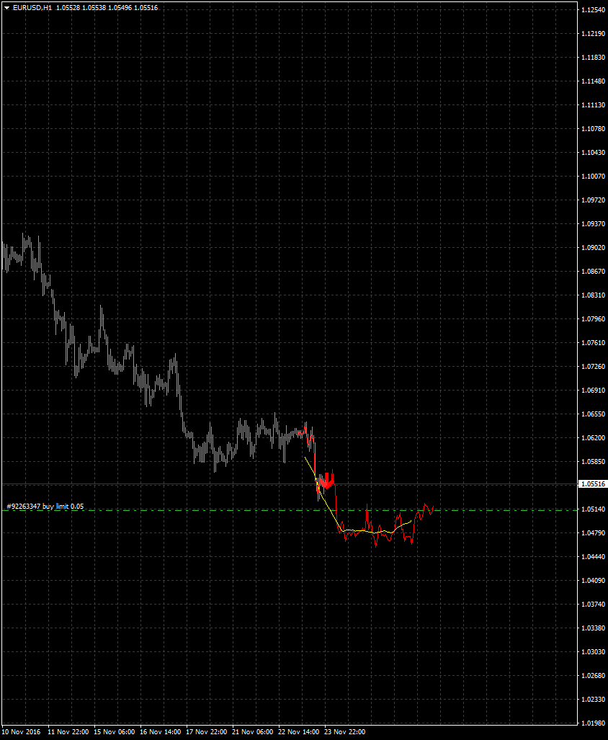

# ３．設定値

設定値は下記のとおりです。

//---- input parameters

extern int Length =75;　//　反転の期間長さ

extern int Shift = 1;　//　チャートシフト

extern int nPeriod_MA = 20;　//　移動平均

extern int MA_Method = 0;　//　移動平均計算方法

extern int R180D_hantei = 20　;　//180度回転トレンド判定用の時間軸シフト

extern int R180D_space = 100　;　//180度回転判定レベル

double buf1[];　//　反転チャート

double buf2[];　//　移動平均線

double buf3[];　//　long　(buy)

double buf4[];　//　Short　(sell)

現在値と数本先（R180D_hantei）の終値を比較し、現在値との差が閾値（R180D_space）以上に乖離した場合にシグナルを出力します。高い場合はトレンド継続とみなしてロングサインが出ます。低い場合はショートサインになります。



ダウンロードはソースファイルになっており、インジケータフォルダにダウンロード後に、

コンパイルしてご使用下さい。

あなたのエキスパートアドバイザシステムに組み込み、

設定値のパラメータ最適化を実施してください。

開発者紹介

Author:motochan

【ご挨拶】

　サラリーマンの傍らで、ＦＸをやっています。

初心者のためのテクニカル講座という分かりやすさを重視したブログを開設中

　http://1969681.blog66.fc2.com/

　本インジケータを使用した最強ＥＡを公開中

https://drive.google.com/drive/folders/0B25N1Xc5TfvGZmVEZlJrMEtOTXc?usp=sharing